Мутационное тестирование

47. В чем разница между Baseline и Benchmark testing?

48. Что такое A/B тестирование?

49. Что означает сквозное тестирование? (E2E — End–to–End)

50. В чем разница между E2E и системным тестированием?

52. Чем AdHock тестирование отличается от Исследовательского тестирования?

52 Чем AdHock тестирование отличается от Исследовательского тестирования?

**Свободное (интуитивное) тестирование (ad hoc)** — полностью неформализованный подход, в котором не предполагается использования ни тест-кейсов, ни чек-листов, ни сценариев **— тестировщик полностью опирается на свой профессионализм и интуицию (experience-based testing158) для спонтанного** выполнения с приложением действий, которые, как он считает, могут обнаружить ошибку. Этот вид тестирования используется редко и **исключительно как дополнение к полностью или частично формализованному тестированию** в случаях, когда для исследования некоторого аспекта поведения приложения (пока?) нет тест-кейсов. Ни в коем случае не стоит путать исследовательское и свободное тестирование. Это разные техники исследования приложения с разной степенью формализации, разными задачами и областями применения.

**Ad hoc testing.** Testing carried out informally; no formal test preparation takes place, no recognized test design technique is used, there are no expectations for results and arbitrariness guides the test execution activity. [ISTQB Glossary]**Ad hoc -testaus.** Testaus suoritetaan epävirallisesti; virallista testivalmistelua ei suoriteta, tunnustettua testisuunnittelutekniikkaa ei käytetä, tuloksiin ei ole odotuksia ja mielivaltaisuus ohjaa testin suorittamista.

**Testowanie ad hoc.** Testy przeprowadzane nieformalnie; nie ma formalnego przygotowania testów, nie stosuje się uznanej techniki projektowania testów, nie ma żadnych oczekiwań co do wyników, a arbitralność kieruje działaniami związanymi z wykonywaniem testów.

**Исследовательское тестирование (exploratory testing)** — частично формализованный подход, в рамках которого тестировщик выполняет работу с приложением **по выбранному сценарию** , который, в свою очередь, дорабатывается в процессе выполнения с целью более полного исследования приложения. Ключевым фактором успеха при выполнении исследовательского тестирования является именно работа по сценарию, а не выполнение разрозненных бездумных операций. Существует даже специальный **сценарный подход, называемый сессионным тестированием (session-based testing**). В качестве альтернативы сценариям при выборе действий с приложением иногда могут использоваться чек-листы, и тогда этот вид тестирования называют тестированием на основе чек-листов (checklist-based testing). Дополнительную информацию об исследовательском тестировании можно получить из статьи Джеймса Баха «Что такое исследовательское тестирование?»

**Exploratory testing.** An informal test design technique where the tester actively controls the design of the tests as those tests are performed and uses information gained while testing to design new and better tests. [ISTQB Glossary]

**Tutkiva testaus.** Epävirallinen testisuunnittelutekniikka, jossa testaaja ohjaa aktiivisesti testien suunnittelua kuin nämä testit

suoritetaan ja käytetään testauksen aikana saatuja tietoja uusien ja parempien testien suunnitteluun. [ISTQB-sanasto]

**Testowanie eksploracyjne**. Nieformalna technika projektowania testów, w której tester aktywnie kontroluje projekt testów jako te testy

są wykonywane i wykorzystuje informacje uzyskane podczas testów do projektowania nowych, lepszych testów. [Glosariusz ISTQB]

Что означает сквозное тестирование? (E2E — End–to–End)

**End-To-End** тесты, это такие и**нтеграционные тесты,** которые воздействуют на систему через ее самые внешние интерфейсы и проверяют ожидаемую реакцию системы через эти же интерфейсы. Почему именно интеграционные? Потому, что это единственное, что можно о них сказать наверняка: они по определению не могут быть модульными тестами. А все остальное: являются ли они одновременно приемочными, нагрузочными или еще какими - зависит только от общих плана/стратегии тестирования и той роли, которые эти тесты в них играют. Это больше чем тестирование - **это методология.** Обычно данную методологию применяют для того, чтобы удостоверится, что программа отвечает тз от начала до конца. Оснавная цель данный методологии, убедиться что программа работает корректно и если у нее есть зависимые системы, то данные передаются корректно.

Обычно для такого вида тестирования разрабатывают сценарий, который максимально приближен к реальной эксплуатации программы. Например в сценарий закладываются, подключения к базе данных, получение данных из БД, отправка данных в БД, взаимодействие с сетью и многое другое.

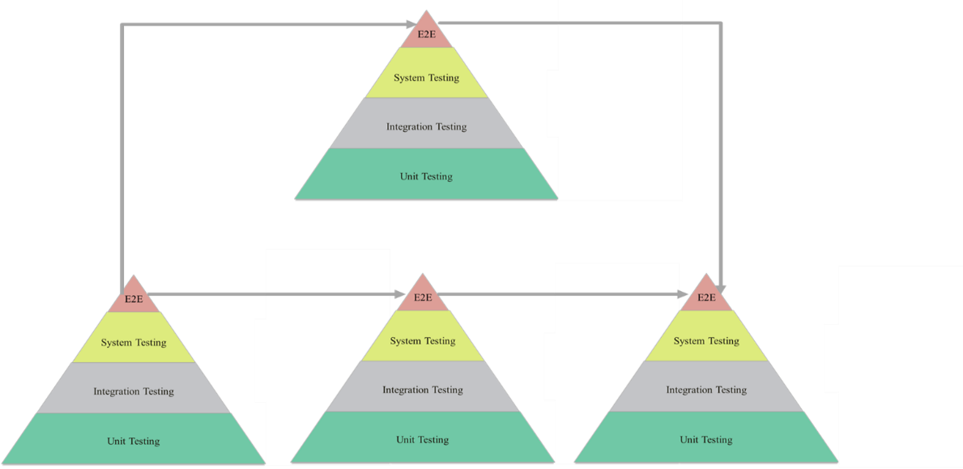

**В ЧЕМ РАЗНИЦА МЕЖДУ E2E И СИСТЕМНЫМ ТЕСТИРОВАНИЕМ**

**Системное тестирование** (system testing) направлено на проверку всего

приложения как единого целого, собранного из частей, проверенных на двух

предыдущих стадиях. Здесь не только выявляются дефекты «на стыках»

компонентов, но и появляется возможность полноценно взаимодействовать

с приложением с точки зрения конечного пользователя, применяя множество

других видов тестирования, перечисленных в данной главе**.**

**Е2Е на уровне интеграционного тестирования.**

**System testing.** The process of testing an integrated system to verify that it meets specified requirements. [ISTQB Glossary]

**Järjestelmän testaus**. Integroidun järjestelmän testausprosessi sen varmistamiseksi, että se täyttää määritetyt vaatimukset. [ISTQB-sanasto]

**Testowanie systemu.** Proces testowania zintegrowanego systemu w celu sprawdzenia, czy spełnia on określone wymagania. [Glosariusz ISTQB] 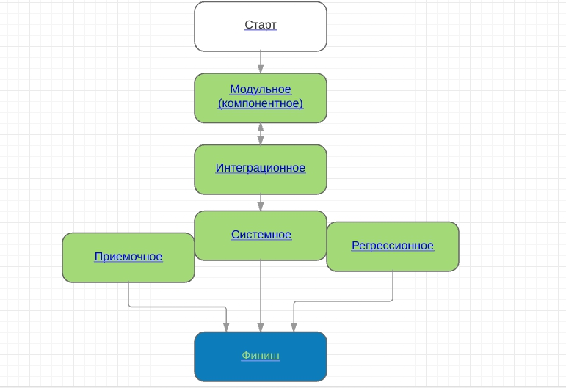

**ЧТО ТАКОЕ A/B ТЕСТИРОВАНИЕ**

A/B-тестирование (A/B testing, split testing) — **техника тестирования, в которой исследуется** **влияние на результат** **выполнения операции** **изменения одного из входных параметров**. Однако куда чаще можно встретить трактовку A/B-тестирования как технику тестирования ***удобства использования*** , в которой пользователям случайным образом предлагаются разные варианты элементов интерфейса, после чего оценивается разница в реакции пользователей.

**Split testing** is a design for establishing a causal relationship between changes and their influence on user-observable behavior. [«Controlled experiments on the web: survey and practical guide», Ron Kohavi] *Сплит-тестирование - это дизайн для установления причинно-следственной связи между изменениями и их влиянием на наблюдаемое пользователем поведение.*

*[«Управляемые эксперименты в сети: обзор и практическое руководство», Рон Кохави]*

**A / B-testaus (jaettu testaus***) on testaustekniikka, jossa tutkitaan yhden tuloparametrin muuttamisen vaikutusta toiminnan tulokseen.*

**Testowanie A / B (split testing***) to technika testowania, w której bada się wpływ zmiany jednego z parametrów wejściowych na wynik operacji.*

**В чем разница между Baseline и Benchmark testing?**

И Baseline, и Benchmark - это инструменты измерения производительности, используемые в бизнес-организациях.

Baseline and Benchmark both are performance measuring tools used in business organizations.

**Бенчмаркинг** - это процедура сравнения таких вещей, как практика, стоимость, производительность, качество, среди прочего, со стандартом. Стандарт в этом смысле - это желаемая форма для выполнения действий, которая может включать модель для подражания.

**Benchmarking** is the procedure of comparing things like practices, cost, performance, quality, among others — with a standard. A standard, in this sense, is the desired form for doing things, which could include a model to emulate to.

**Базовый уровень,** однако, противоположен эталону в том смысле, что сопоставимость осуществляется между группами, предприятиями или предприятиями до и после вмешательства. Однако это **сравнение не с внешней сущностью**, **а с самим собой.**

**The baseline is,** however, opposite from benchmark in the sense that the comparability is made between groups or enterprises or businesses before & after the intervention has been made. However, this is not comparing them to an outside **entity but with itself**

*Базовый уровень сравнивает производительность с его собственными историческими показателями, с другой стороны. Бенчмарк сравнивает бизнес-показатели с показателями конкурентов или аналогов*

*Baseline compares the performance with its own historical performances on the flip side Benchmark compares the business performances with competitors or peers..*

**Мутационное тестирование** (mutation testing) — техника тестирования, в которой сравнивается поведение нескольких версий одного и того же компонента, причём часть таких версий может быть специально разработана с добавлением ошибок (что позволяет оценить эффективность тест-кейсов — качественные тесты обнаружат эти специально добавленные ошибки). Может комбинироваться со следующимв этом списке видом тестирования (тестированием добавлением ошибок)

Mutation Testing, Back-to-Back Testing. Testing in which two or more variants of a component or system are executed with the same inputs, the outputs compared, and analyzed in cases of discrepancies. [ISTQB Glossary]

**Mutaatiotestaus, taaksepäin testaus**. Testaus, jossa kaksi tai useampia komponentin tai järjestelmän variantteja suoritetaan samoilla tuloilla, lähtöjä verrataan ja analysoidaan ristiriitatapauksissa. [ISTQB-sanasto]

**Testowanie mutacji,** testy back-to-back. Testowanie, w którym dwa lub więcej wariantów komponentu lub systemu jest wykonywanych z tymi samymi danymi wejściowymi, wyniki są porównywane i analizowane w przypadku rozbieżności. [Glosariusz ISTQB]